Животные Модуль 1: Материал 1
Протокол – животные моей области

Посмотри на фотографии/ картинки. Выбери тех животных, которые живут в твоей области и заполни левую колонку. Отметь среду обитания этих животных, земля, вода или воздух. Поставь крестик в правильную колонку! Подбери к каждому животному соответстсвующую картинку с его местом обитания и приклей её в правую колонку. Проверь твои результаты!

Животное (наз-вание/фотография/ картинка) | Земля  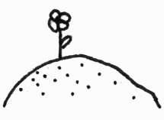 | Вода  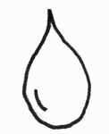 | Воздух  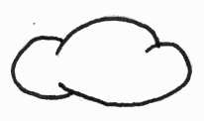 | Место обитания (картинка/ фотография)
1.

2.

3.

